**ПАМЯТКА ДЛЯ РОДИТЕЛЕЙ, БУДУЩИХ ПЕРВОКЛАССНИКОВ**

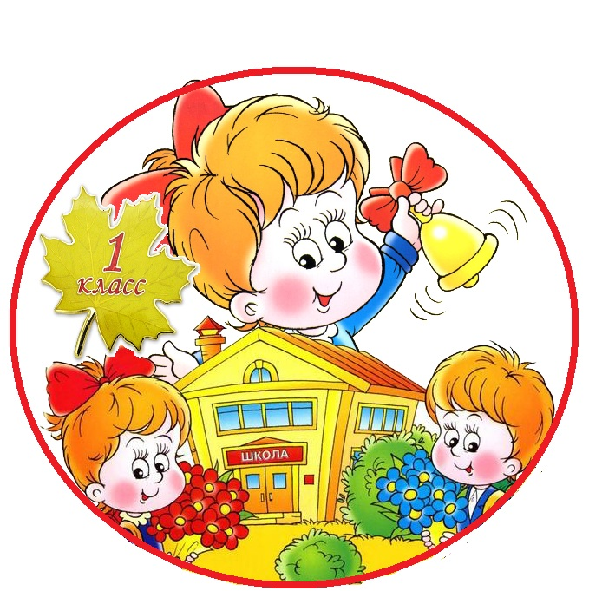

**Больше говорите с ребенком** для того, чтобы он, во-первых, чаще слышал правильную, четкую, неторопливую, выразительную речь взрослого, которая является для него образцом, а во-вторых - чтобы развивать активную речь будущего первоклассника. Необходимо добиваться полных ответов на Ваши вопросы, стараться дослушивать до конца, иногда специально изображать непонимание, чтобы ребенок более четко и подробно Вам что-либо объяснил. Понимание с полуслова или даже с жеста не очень полезно для развития речи ребенка.

**Обращайте внимание ребенка на огромное многообразие окружающих его предметов и явлений**, таким образом, пополняя словарный запас ребенка. Увиденное на картинке ребенок может с первого раза и не запомнить, а вот увиденное "вживую" - запомнит почти наверняка. При этом можно задавать ребенку вопросы: "какой?", "какая?", "какое?", "что делает?" и т.д. Можно играть в такую игру. Ребенок загадывает какой-то предмет и начинает его описывать, при этом, не называя его. Вы должны отгадать, что это. В идеале ребенок должен описать предмет по следующим параметрам: цвет, форма, размер, материал, к какому классу предметов относится.

**Составление коротких рассказов, по сюжетным картинкам**. Основная задача состоит в том, чтобы ребенок научился правильно устанавливать последовательность картинок и составлять минимум по два предложения по каждой из них. Для этой цели подойдут любые наборы сюжетных картинок.

**Важной предпосылкой овладения письменной речью является хорошо развитый фонематический слух**. Для того, чтобы успешно работать над ним, необходимо слуховое внимание, которое можно развивать, обращая внимание ребенка на звуки, окружающие его (шум дождя, рев мотора, шелест пакета и многие-многие другие). При этом обращайте внимание на то, откуда слышится звук (слева, справа, сверху, снизу, спереди, сзади). Поиграйте в такую игру: возьмите колокольчик (погремушку), попросите ребенка закрыть глаза и звените колокольчиком с разных сторон, а ребенок должен называть, где звенит (справа, слева, спереди, сзади и т. д.). И еще одна игра на развитие слухового внимания. Наполните спичечные коробки разными крупами (горохом, рисом, фасолью и т. д.). Послушайте вместе с ребенком, как гремят коробочки, какая крупа дает тот или иной звук. После этого можно попробовать угадать с закрытыми глазами.

**Используйте любые игры на развитие мелкой моторики.**

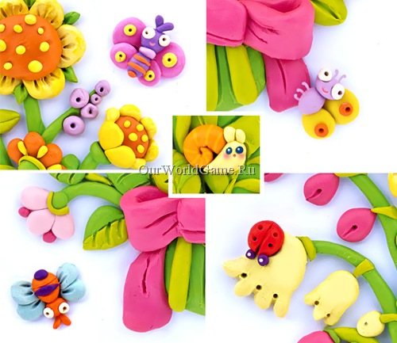

**1.Лепка из глины и пластилина.** Это очень полезно и отлично влияет на развитие мелкой моторики рук, причём лепить можно не только из пластилина и глины. Если во дворе зима – что может быть лучше снежной бабы или игр в снежки. А летом можно соорудить сказочный замок из песка или мелких камешков. Используйте любую возможность, чтобы улучшать мелкую моторику рук вашего ребенка.

**2.Рисование или раскрашивание картинок** – любимое занятие дошкольников и хорошее упражнение на развитие мелкой моторики рук. Обратить внимание надо на рисунки детей. Разнообразны ли они? Если мальчик рисует только машины и самолёты, а девочка похожих друг на друга кукол, то это вряд ли положительно повлияет на развитие образного мышления ребёнка.

**3.Изготовление поделок из бумаги.** Например, вырезание самостоятельно ножницами геометрических фигур, составление узоров, выполнение аппликаций. Ребёнку нужно уметь пользоваться ножницами и клеем. По результатам таких работ вы сможете оценить насколько развита мелкая моторика рук и движения пальчиков малыша.

**4.Изготовление поделок из природного материала:** шишек, желудей, соломы и других доступных материалов. Кроме развития мелкой моторики рук эти занятия развивают также и воображение, фантазию ребенка.

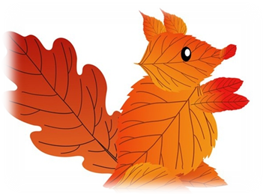

**5.Конструирование.** Развивается образное мышление, фантазия, мелкая моторика рук.

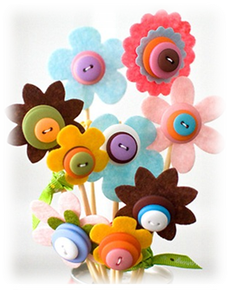

**6.Застёгивание и расстёгивание** пуговиц, кнопок, крючков. Хорошая тренировка для пальчиков, совершенствуется ловкость и развивается мелкая моторика рук.

**7.Завязывание и развязывание** лент, шнурков, узелков на верёвке. Каждое такое движение оказывает огромное влияние на развитие мелкой моторики рук малыша.

**8.Закручивание и раскручивание** крышек банок, пузырьков и т. д. также улучшает развитие мелкой моторики и ловкость пальчиков ребенка.

**9.Всасывание пипеткой воды.** Развивает мелкие движения пальчиков и улучшает общую моторику рук.

**10.Нанизывание бус и пуговиц.** Летом можно сделать бусы из рябины, орешков, семян тыквы и огурцов, мелких плодов и т. д. Интересное занятие для развития воображения, фантазии и мелкой моторики рук.

**11.Плетение косичек** из ниток, венков из цветов.

**12.**Все виды **ручного творчества:** для девочек – вязание, вышивание и т. д., для мальчиков – чеканка, выжигание, художественное выпиливание и т. д. Научите своих детей всему, что умеете сами!

**13. Переборка круп,** насыпать в небольшое блюдце, например, гороха, гречки и риса и попросить ребёнка перебрать. Развитие осязания, мелких движений пальчиков рук.

**14.Игры в мяч**, с кубиками, мозаикой.

**Готов ли Ваш ребенок к школе?**

Тест, с помощью которого, Вы сами, не дожидаясь специалиста, увидите степень очень важной готовности своего ребенка к школе – социально – психологической. Подумайте, а лучше специально понаблюдайте за умениями своего ребенка, перечисленными ниже. Затем против каждого умения поставьте оценку (по пятибалльной системе).

* Реагирует на обращение знакомого взрослого с первого раза (словом или действием).
* Понимает обращение к группе детей, в которой он находится. Как обращение к себе.
* Может всегда что – то ответить, когда его спрашивают.
* Задает вопросы.
* Задав вопрос, слушает ответ.
* На вопрос «А ты думаешь?» не отвечает «Не знаю».
* Рассказывает близким о событиях своей жизни.
* С удовольствием отвечает на предложение сходить куда – нибудь (в театр, на выставку, в зоопарк и т. д.).
* Внимательно и по несколько раз рассматривает картинки в новой книге.
* Любит смотреть по ТВ не только мультики и фильмы, но и познавательные передачи.
* Есть, по крайней мере, одно занятие (кроме ТВ), которым сам, один, занимается подолгу.
* Встретив в книге или услышав незнакомое слово, спрашивает его значение.
* Не робеет, будучи с мамой, когда к нему обращается незнакомый взрослый, не прячется за маму.
* Сам обращается к знакомым взрослым, не просит: «Мама, скажи».

Вы уже, наверное, догадались, что это оценки не только ребенку, но и всей вашей семье – за то, как вы помогаете ему развиваться. С другой стороны, заполнив тест, Вы увидите, чего не хватает Вашему ребенку, на что нужно обратить больше внимания.

